**AVALIAÇÃO DE TÉCNICAS DE PROGRAMAÇÃO E ALGORITMOS**

**Nome estudante: Eduardo Felipe Da Silva| Fernanda Luiza Silva Santos.**

**Desenvolvimento de Sistemas|1º Modulo**

Cantina – Algoritmo

1. Leia o número do pedido (pedido)
2. Escolha (pedido)

3-Caso 1:

4-Escreva (“Cachorro quente, R$ = 6,50”)

5-Caso 2:

6-Escreva (“Cheeseburger, R$ = 8,00”)

7-Caso 3:

8-Escreva (“X-salada, R$ = 9,50”)

9-Caso 4:

10-Escreva (“Misto quente, R$ = 7,50”)

11-Caso 5:

12-Escreva (“Pão na chapa, R$ = 4,00”)

13-Caso contrário:

14-Escreva (“Pedido invalido”)

Cantina – Portugol

programa Lanche

var

pedido: inteiro

inicio

leia (pedido)

escolha (pedido)

caso 1: escreva (“Cachorro quente, R$ = 6,50”)

pare

caso 2: escreva (“Cachorro quente, R$ = 6,50”)

pare

caso 3: escreva (“Cachorro quente, R$ = 6,50”)

pare

caso 4: escreva (“Cachorro quente, R$ = 6,50”)

pare

caso 5: escreva (“Cachorro quente, R$ = 6,50”)

pare

caso_contrário:

escreva (“pedido invalido”)

pare

fim_escolha

fim

Cantina – Java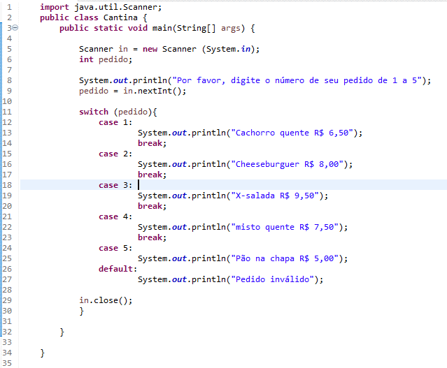

Placa – Algoritmo

1-Leia o último número da placa do carro (placa)

2-Escolha (placa)

3-Caso 1:

4-Escreva (“Segunda-Feira”)

5-Caso 2:

6-Escreva (“Segunda-Feira”)

7-Caso 3:

8-Escreva (“Terça-Feira”)

9-Caso 4:

10-Escreva (“Terça-Feira”)

11-Caso 5:

12-Escreva (“Quarta-Feira”)

13-Caso 6:

14-Escreva (“Quarta-Feira”)

15-Caso 7:

16-Escreva (“Quinta-Feira”)

17-Caso 8:

18-Escreva (“Quinta-Feira”)

19-Caso 9:

20-Escreva (“Sexta-Feira”)

21-Caso 0:

22-Escreva (“Sexta-Feira”)

23-caso contrário:

24-escreva (“Dia invalido)

Placa – Portugol

programa Placa

var

placa: inteiro

inicio

leia (placa)

escolha (placa)

caso 1:

caso 2:

escreva(“Segunda-Feira”)

pare

caso 3:

caso 4:

escreva (“Terça-Feira”)

pare

caso 5:

caso 6:

escreva (“Quarta-Feira”)

pare

caso 7:

caso 8:

escreva (“Quinta-Feira”)

pare

caso 9:

caso 0:

escreva (“Sexta-Feira”)

pare

caso_contrário:

escreva (“Pedido invalido”)

fim_escolha

fim

Placa – Java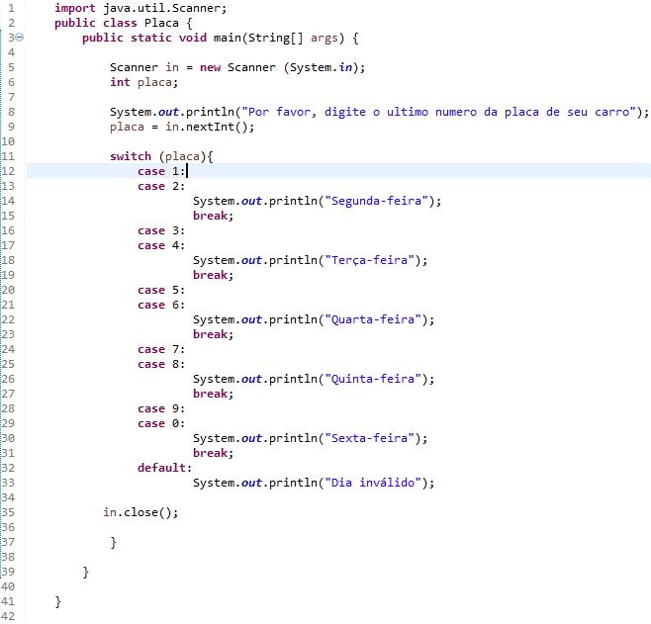

Altura – Algoritmo

1. Inicializar contador (i🡨0)
2. Inicializar variável Pedro (João🡨134)
3. Inicializar variável Joao (Pedro🡨145)
4. Enquanto (João<Pedro) faça do passo 5 ao 8

**5- N**ova altura de Pedro(Pedro🡨 pedro+2)

6- Nova altura de João (João🡨joao+2,5)

8- Incrementar contador (i🡨i+1)

9- Apresente a quantidade de anos para Joao ficar mais alto que Pedro é (“+i”)

Altura – Portugol

programa Altura

var

joao, pedro: real

I: inteiro

Inicio

I🡨0

joao🡨134

pedro🡨145

enquanto (joao<=Pedro)

pedro🡨pedro+2

joao🡨joao+2,5

I🡨i+1

fim_enquanto

escrever (i)

fim

Altura – Java

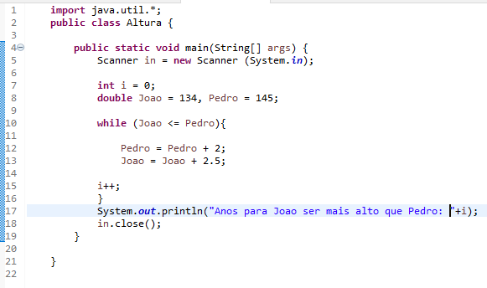

Fatorial – Algoritmo

1-Inicializar contador(i🡨1)

2- Leia o valor a ser apresentado (n)

3-Inicializar variável fatorial (f🡨N)

4-Inicializar variável (s🡨n)

3-Enquanto (s > 1) faça do passo 4 ao 6

4- Calcular o anterior (s🡨n-i)

5- Calcular o resultado (f🡨f*s)

6-Incrementar contador(i🡨i+1)

6- Apresente o fatorial apresentado (f)

Fatorial – Portugol

programa Fatorial

var

i, s, n, f: inteiro

Inicio

i🡨1

leia (n)

f🡨n

s🡨n

enquanto (s > 1)

s🡨n-i

f🡨f*s

i🡨i+1

fim_enquanto

escreva (f)

fim

Fatorial – Java

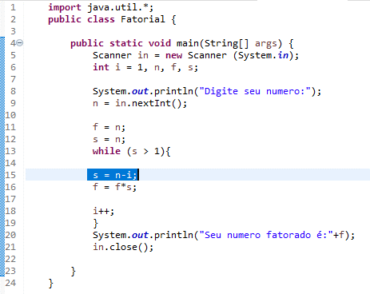

Expoente – Algoritmo

1-Inicializar o contador (i🡨1)

2-Leia a base (b)

3-leia o expoente(e)

4- Calcular R (r🡨b*b)

5-Enquanto (i<=e-1) faça do passo 6 ao 7

6-Calcular (r🡨r*b)

7-Incrementar o contador (i🡨i+1)

8- Apresente o resultado (r)

Expoente – Portugol

programa Expoente

var

i, b, e, r: inteiro

inicio

i🡨1

leia (b)

leia (e)

r🡨b*b

enquanto (i<=e-1)

r🡨r*b

i🡨i+1

fim_enquanto

escreva (r)

fim

Expoente – Java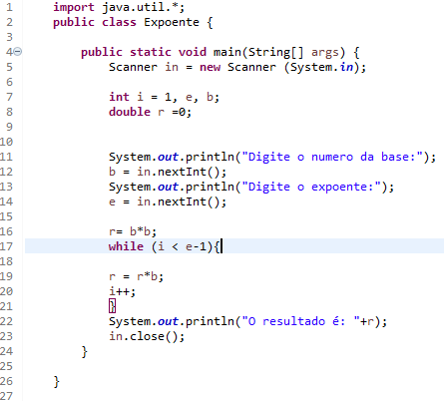

Fibonacci – Algoritmo

1-Iniciar variável temporário (temporario🡨0)

2-Iniciar contador (i🡨2)

3-Iniciar variável atual(atual🡨1)

4-Leia o enésimo (n)

5-Enquanto (i <=n) faça do passo 5 ao 9

6-Calcule (anterior🡨temporario)

7-Calcule (temporario🡨atual)

8- calcule (atual🡨anterior+atual)

9- Incrementar contador (i 🡨 i+1)

13-Apresentar (atual)

Fibonacci – Portugol

programa Fibonacci

var

i,temporario,atual,anterior,n : inteiro

inicio

i=2

temporario=0

atual=1

leia (n)

enquanto (i <= n)

anterior=temporario

temporario=atual

atual=anterior+atual

i= i+1

fim_enquanto

escrever (“atual”)

fim

Fibonacci – Java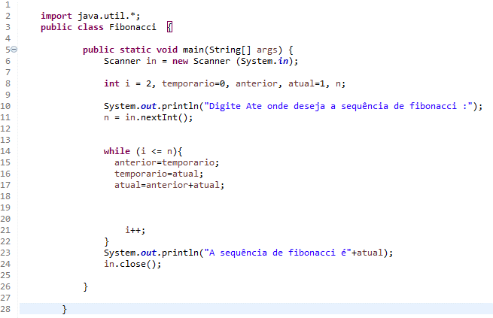

Primo – Algoritmo

1-Inicializar contador (i🡨1)

2- Leia n (n)

3- Calcular (resultado🡨n)

4-Enquanto (resultado>0) faça do passo 5 ao 6

5-Resultado é(resultado🡨n%(n-i))

6-Incrementar o contador (i🡨i+1)

7-Se(i != n)

8-Escreva (“Não é primo”)

9-Senao

10-Escreva (“é Primo”)

Primo – Portugol

programa Primo

var

i, n : inteiro

resultado: real

inicio

i🡨1

leia (n)

resultado🡨n

enquanto (resultado>0)

resultado🡨n % (n-i)

i🡨i+1

fim_enquanto

se (i “=n) faça

escrever (“Não é primo”)

senão

escrever (“É Primo”)

fim

Primo – Java